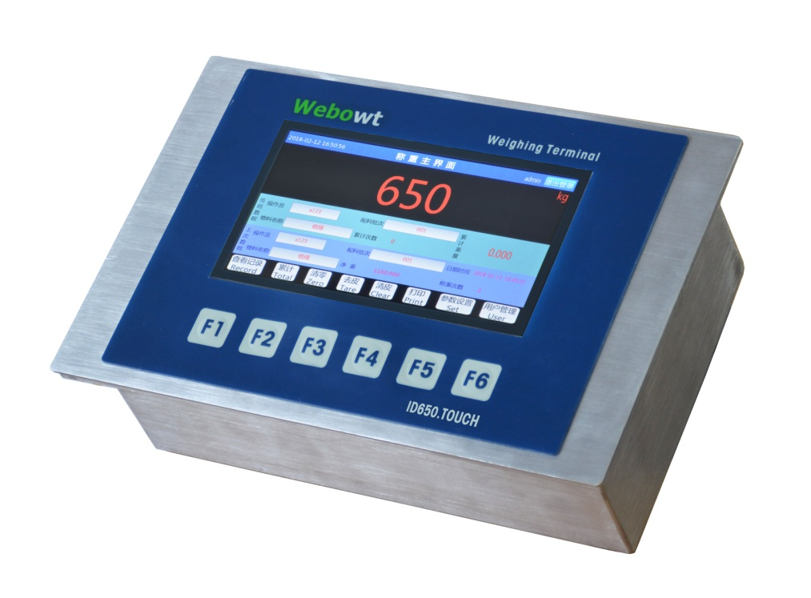

分检系统应用包：FW650AP001

**2018 / 05**

**Rev 1.1**

*OPERATION MANUAL*

操 作 说 明 书

**FW650** WEIGHING TERMINAL

称 重 显 示 控 制 器

目录

[一 产品功能介绍 1](#_Toc1789)

[1.1 功能介绍 1](#_Toc1796)

[二 基本操作 1](#_Toc20974)

[2.1 显示 1](#_Toc2787)

[2.2 按键 3](#_Toc25305)

[2.3 菜单键 3](#_Toc8867)

[2.3.1 用户管理 3](#_Toc23471)

[2.3.2 参数设置 5](#_Toc6403)

[2.3.3 物料名称 6](#_Toc29332)

[2.3.4 工号姓名 7](#_Toc4197)

[2.3.5 以太网参数 8](#_Toc22994)

[2.3.6 仪表参数 8](#_Toc28063)

[2.3.7 称重记录导出与查询 9](#_Toc6121)

[三 标定和自动保存功能 11](#_Toc1574)

[3.1 标定 11](#_Toc22928)

[3.2 自动保存 11](#_Toc5282)

[四 UDP输出功能 12](#_Toc21613)

[4.1 通过UDP配置物料名和操作员信息功能 12](#_Toc20281)

[4.2 查询称重记录功能 13](#_Toc18627)

[4.3 显示远程提示信息功能 13](#_Toc5386)

[4.4 UDP连续输出功能 13](#_Toc24945)

[4.5 RS485连续输出功能，连接大屏幕 13](#_Toc5302)

[4.6 目标重量，上下限UDP远程写入功能 13](#_Toc27885)

[4.7 网络工具软件下载链接 13](#_Toc7138)

[五 标签打印格式说明 14](#_Toc32552)

[5.1 格式 14](#_Toc21)

[六 选件说明 14](#_Toc19324)

[6.1 报警灯 14](#_Toc21360)

[6.2 扫描枪 15](#_Toc16141)

**版本记录**

|  |  |  |
| --- | --- | --- |
| **版本** | **更改内容** | **时间** |
| V1.0 | 第一版本 | 2018/03 |
| V1.1 | 修订版本 | 2018/05 |

# 一 产品功能介绍

1.1 功能介绍：   
 1、支持50种物料检重分选。  
 2、每种物料都支持 物料名称编辑、目标重量、上下限重量输入。  
 3、称重记录可存储（日期时间，单次称重数据，及记录总重量）可查询，清零、删除，可导出。  
 4、称重记录存储触发条件，稳秤保存，打印键保存，外界触发保存等可选择。  
 5、2级权限，管理员和操作员，管理员为最高权限可预制物料，操作称重记录。

6、支持3色报警灯选件和脚踏开关选件。

# 二 基本操作

## 2.1 显示

仪表通电后显示启动画面，随后进入用户登录界面，用户名“admin”，密码“888888”。如图2-1所示。



如图2-2所示。

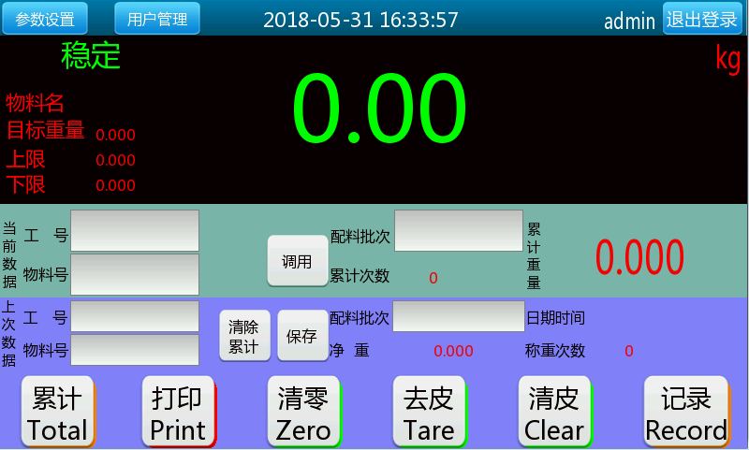

图2-2 称重主界面

## 2.2 按键

仪表显示屏的底部有六个按键，分别对应F1-F6，按键功能详见下表2-1。

表2-1 按键功能

|  |  |
| --- | --- |
| 图标 | 功能 |
| 4W$0Y%MMAA}@IXHZY0TG9BU | 记录当前重量数据，重复按下可对多批称重物求和，显示总重。 |
| 38R9T6G}%9)EMF(OY@8]A~N | 按下打印键，启动打印当前数据的命令输出。 |
| NG)(PBY4D)N400T3RJW(5)F | 秤台为空时，仪表显示为零。当已打开按键清零功能，且在按键清零范围内时，按下清零键可标定一个新的零重参考点。 |
| UFAXCFK]I`QL4]QW1W5MSU8 | 容器为空时按下去皮键，仪表将显示净重为零。容器中放入物体后，仪表显示物体的净重。 |
| 5~V$S~}4C6}U(89$RCS$R0S | 在净重状态下，按下清皮键，当前的皮重值将被清除，重量恢复毛重值显示。毛重值一旦清除将不再记忆，下次显示净重需先进行去皮操作。 |
| $6VK70PN_QG7(8P7YS8)$BV | 查看打印记录，导出，清除记录（需管理员权限）。 |

## 2.3 菜单键

### 2.3.1 维护

显示屏上方有维护按键，按下“维护”按键进入设置界面，

如图2-3所示。

1. 点击“登录”按键，如图所示。点击用户名右边的下拉框可以切换需要登录的用户名。输入密码（默认密码为888888），点击登录按键，如果用户名和密码匹配正确即可登录。点击“退出登录”按键即可退出当前登录。点击“取消”就直接返回，不做任何操作。
2. 点击“用户管理”（需要最高级的管理员登录才能点击查看和更改），如图所示。右边有“新增用户”、“修改权限”、“删除用户”、“修改密码”四个按键。除了“新增用户”设置以外，其余按键均要先点击选中左侧相应的用户才可进行下一步操作，否则点击无效。
3. 点击“维护诊断”按键，如图所示。修改时间按照对应的年月日输入，若输入错误的年月日点击“保存”按键会有错误提示，如果正确提示修改成功。IN1~IN4为4个输入口，当对应的输入口输入24符高电平信号时，对应的图标会变成绿色，否则显示底色。OUT1~OUT4为6个输出口，当点击某个按键时，对应的输出口会持续输出24符高电平。点击“更新”按键时应提前将需要更新的程序挂载到主板的/mnt/nfs目录下，点击“更新”按键，然后再点击“update”按键，如图所示。上方下拉框可以选择相应的目录，先选择“/mnt”目录，然后点击下方“/nfs”，再点击“Open”按键，通过拖拽下方左右移动框找到“system650”，点击选择“system650”，然后点击“Open”。最后如图所示，对话框中显示“/mnt/nfs/system650”则为正确的路径。点击“确定”，再点击“确定”即可自动完成更新，更新时间大约需要3秒，完成更新后系统将会自动重启，等待系统重启完成之后就会完成更新。
4. 点击“记录”（需要最高级的管理员登录才能点击查看和更改），如图所示。每页显示10条称重记录，可通过点击“上一页”和“下一页”查看更多记录。可以在下方输入框内输入物品的名称，然后点击名称查询即可只显示该物品的所有称重记录，其他记录不显示。插入U盘后，等待主界面“毛重”或“净重”右边显示绿色“U盘”，则可以点击该界面“导出到U盘”按键，U盘中会自动新生成以主界面为准的时间为名称的文件，插在电脑上可用“EXCL”打开。点击清除记录则会清楚库中所有的称重记录（谨慎点击）。
5. 点击“1号秤配置标定”按键。如图所示。点击右方“上载”按键，则会自动读取称重AD板内的参数。点击“下载”按键，则会自动将设置好的参数保存（不点击下载按键，所有设置的参数均为无效）。单位为kg不可设置。分度段1和2正常，3错误。

### 2.3.3 物料名称

按下8(C6Z4L){N]KA37%_NG4J67按键，输入两条物料数据，分别为“物料号：m1,物料名：花生”和“物料号：m2,物料名：玉米”。添加完成按下返回。如图2-8所示。

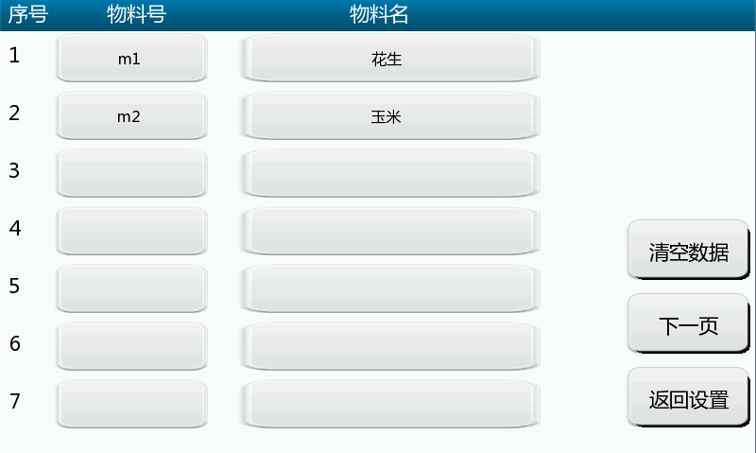

图2-8 物料名称

按下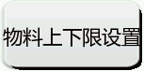按键，分别输入物料“花生”和物料“玉米”的目标重量和上下限数据。添加完成按下返回。如图2-9所示。

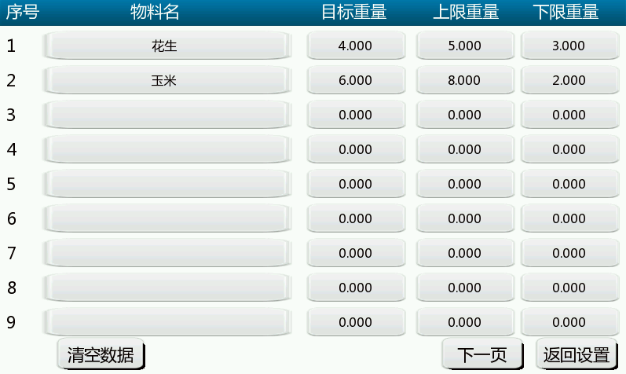

图2-9 物料上下限

### 2.3.4 工号姓名

按下SLVEQZNX(E$I8FI`]ONDZ_P按键，输入两条工号数据，分别为“a123，张三”和“a456，李四”。

添加完成后返回。如图2-10所示。

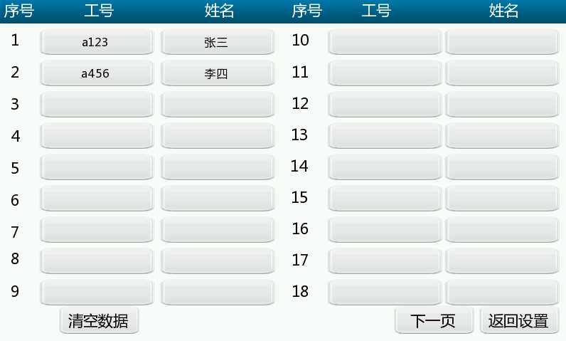

图2-10 工号名字

在主界面上输入预置的工号，点击$(7WHBQM9Q{%YTZ)Y(O4I[I按键，选择对应的物料序号，再次点击AAB[5~LW(8AE8O2`1L_$P~B按键即可将对应的物料信息和姓名显示在主界面上，如下图2-11所示。

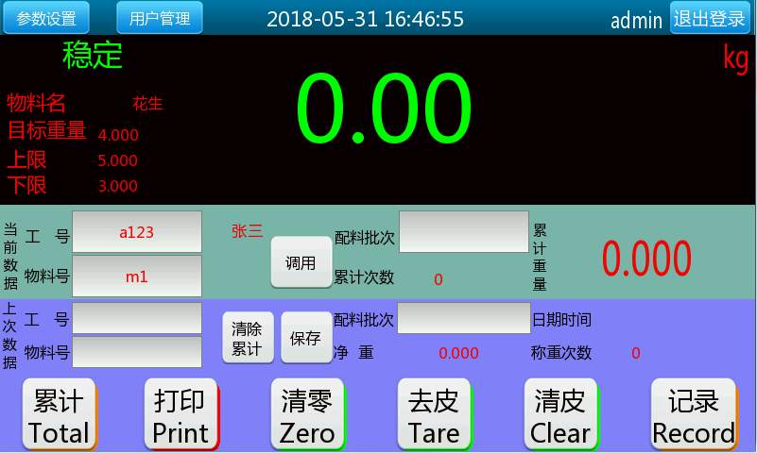

图2-11 调用数据

### 2.3.5 以太网参数

按下5_7%[B{%~N@I2%_~$OAG~`5按键，设定相关参数，保存修改后返回。如图2-12所示。

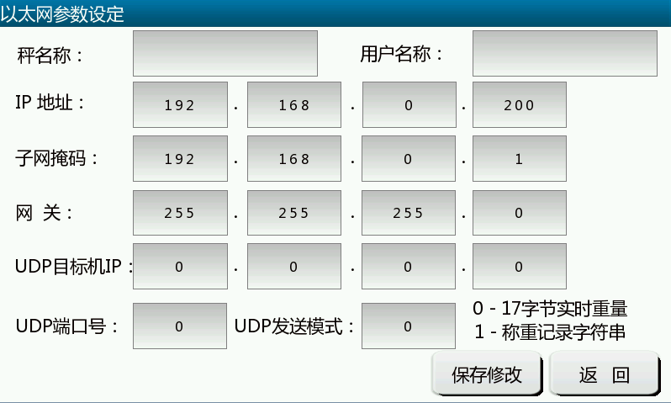

图2-12 以太网参数

### 2.3.6 仪表参数

按下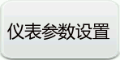按键，设定仪表相关参数，重新初始化后返回。如图2-13所示。

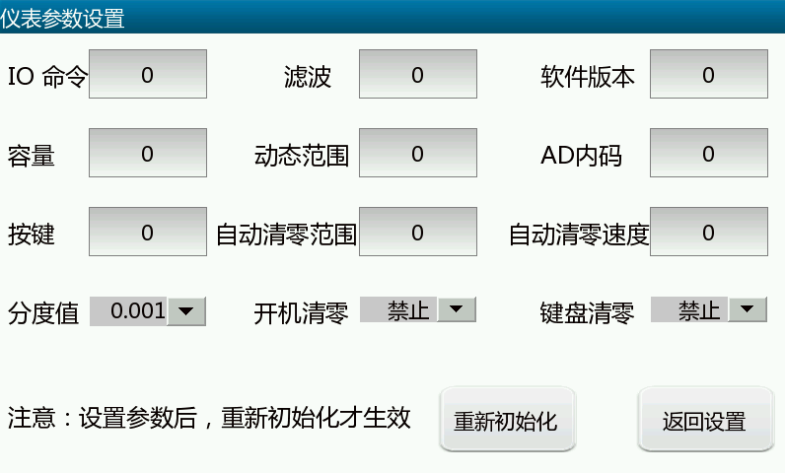

图2-13 仪表参数

### 2.3.7 称重记录导出与查询

按下按键进入记录界面，可以查看打印记录，导出，清除记录。打印称重记录顺序为输入工号如“a123”，物料号“m1”，配料批次“p1”，累计两次并打印（空秤状态或重量不在上下限范围内时将不执行打印命令），如图2-14所示。

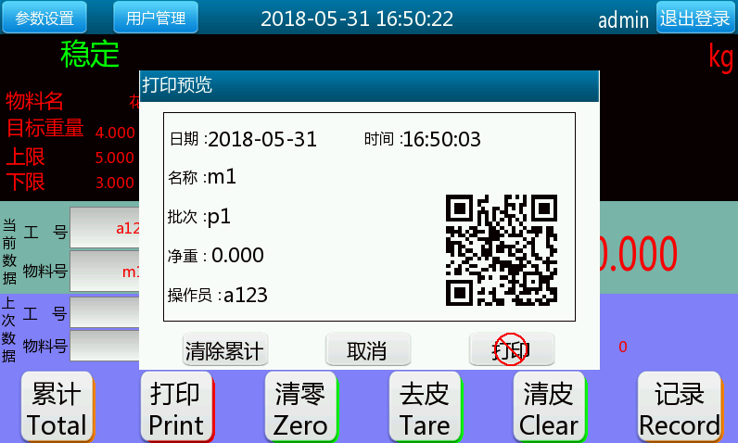

图2-14 称重打印

点击主界面上的1%Y2%G7H)(QME]_@]12`)47按键可直接生成称重记录，按下按键即可查看。如图2-15所示。

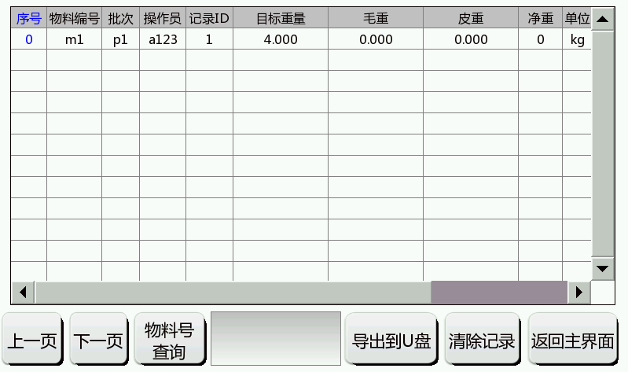 图2-15 查看记录

插入u盘后可以执行记录导出功能，导出的记录为当天保存的记录，导出完成点击确定即可退出，如图2-16所示。

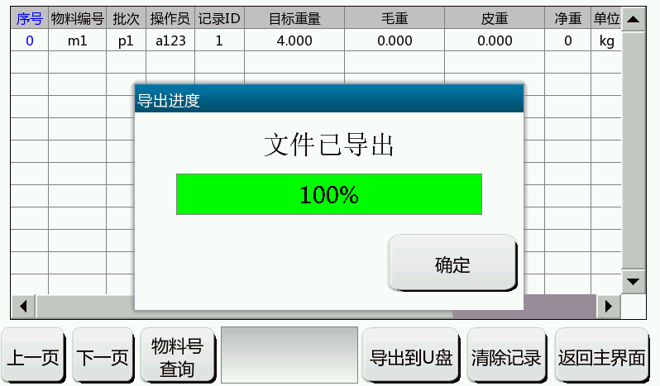

图2-16 导出记录

查询记录采用关键字查询方式，输入对应物料号，点击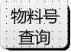按键，即可显示当前物料号对应的记录，再次点击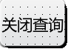按键退出查询，显示所有记录。

# 三 标定和称重模式说明

## 3.1 标定

1. 点击24X6{YZ]3W%~AQH]WMQ9@O5按键，进入参数设置界面。
2. 点击按键，按键变绿即可进行标定。
3. 确保当前秤台为空秤状态，点击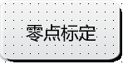，右侧实时重量显示为0。
4. 输入加载的砝码重量，随后点击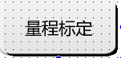，右侧实时重量显示为对应重量。
5. 点击按键，指示灯变红关闭标定功能。

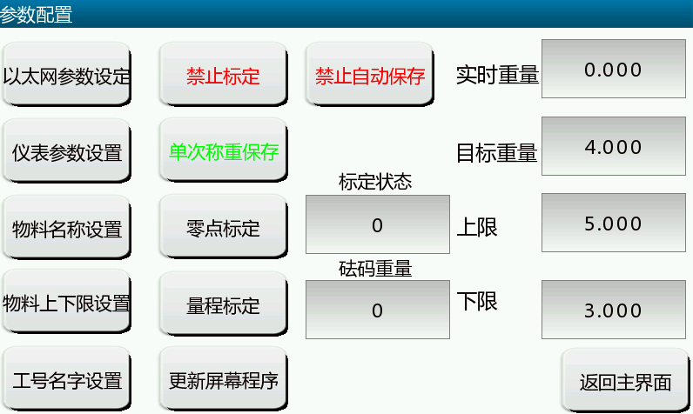

2

3

4

1,5

## 3.2 称重模式

1. 点击24X6{YZ]3W%~AQH]WMQ9@O5按键，进入参数设置界面。
2. 点击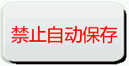按键，按键变绿即可进行自动保存。
3. **单次称重模式说明**：仪表开机后默认为单次称重模式，当前重量在物料上下限范围内且在稳定状态时，仪表将自动进行一次记录保存，随后退出自动保存状态。
4. 将秤台置于空秤状态，仪表再次进入自动保存状态，随后再将称重物放置于秤台上，当前重量在物料上下限范围内且在稳定状态时，仪表自动进行一次记录保存，随后退出自动保存状态。
5. 重复上一步进行自动保存（物料不同需先更新上下限），称重完成清楚累计。
6. **累计称重模式说明**：点击按键切换至累计称重模式，当前重量在物料上下限范围内且在稳定状态时，仪表将自动进行一次称重累计，随后退出自动累计状态。
7. 将秤台置于空秤状态，仪表再次进入自动累计状态，随后再将称重物放置于秤台上，当前重量在物料上下限范围内且在稳定状态时，仪表自动进行一次记录保存，随后退出自动累计状态。
8. 重复上一步进行自动累计（物料不同需先更新上下限）。
9. 点击保存或打印按键将总重记录。
10. 再次点击按键，指示灯变红即关闭自动保存。

# 四 UDP输出功能

## 4.1 通过UDP配置物料名和操作员信息功能

上位机必须先通过接收连续输出数据，获取远程IP地址和端口号，解析出来，然后才能向这个IP和端口发送，这个远程IP和端口号要在接收过程中实时刷新。

物料名配置命令：

M序号,物料号,物料名\r\n

操作员信息配置命令：

W序号,工号,名字\r\n

## 4.2 查询称重记录功能

命令为：

C称重记录号\r\n

正常状态下，连续输出当前最新称重记录，收到命令后，连续发送查询称重记录号的条目数据，再次收到记录号为0时命令则恢复发送当前记录状态

## 4.3 显示远程提示信息功能

命令为:

DF显示字符串\r\n 闪烁显示

DA显示字符串\r\n 一直显示

## 4.4 UDP连续输出功能

支持两种格式：

格式1： 17字节托利多连续输出格式

格式2：连续输出称重记录，格式为

“重量，M/S，ID，日期，时间，物料号，批次，净重，操作员\r\n”

## 4.5 RS485连续输出功能，连接大屏幕

输出格式为17字节托利多连续输出格式。

## 4.6 目标重量，上下限UDP远程写入功能

目标IP和端口号的获取和功能1相同，命令如下：

X序号，目标重量，上限，下限\r\n

## 4.7 网络工具软件下载链接

<https://pan.baidu.com/s/14X1Cp6cmQgO9rF_IrWjYHg>

# 五 标签打印格式说明

## 5.1 格式

标签打印格式如下图5-1所示，纸张大小为60\*100mm，包含日期，时间，名称（物料号），批次，净重，操作员和二维码等信息。

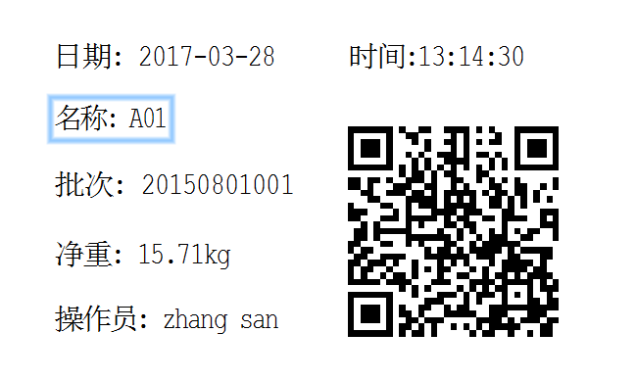

图5-1 标签格式

# 六 选件说明

## 报警灯

仪表支持外接三色报警灯，当仪表主界面重量显示栏中上限，下限重量均为0时，报警灯不工作。

当显示重量小于下限重量时，报警灯亮红色；显示重量在上下限重量范围内时，报警灯亮绿色；显示重量大于上限重量时，报警灯亮黄色。

## 扫描枪

仪表外接扫描枪后，点击物料号输入框，使用扫描枪扫描物料条码可将物料信息直接输入（仅限物料号操作）。



[www.webowt.com](http://www.webowt.com)

**常州市威博称重设备系统有限公司**

电话: 0519-85506613 / 85506673

传真: 010-85506613

地址: 常州市天宁区青龙高阳路1号

网址: www.webowt.com